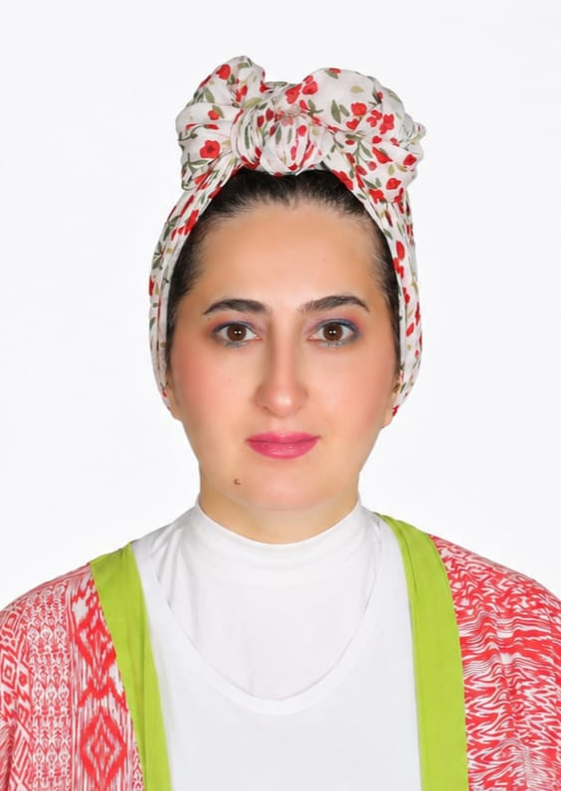
Jahan Murad
Uluslararası Eğitim, Operasyon ve Mali İşler Uzmanı

Uzun yıllar gayrimenkul sektöründe müşteri hizmetleri odaklı çalıştıktan sonra, özel çocuk yeğenleri ile ilgilenmeye başlamıştır. Bu süreçte kişisel gelişim ve spiritüel konularda eğitimler almış ve almaya devam etmektedir. Özel çocuklar ve aileleri için koçluk yapmaya kendini adamıştır.
İngilizce, Rusça, Türkçe, Türkmence akıcı, Arapça konuşabilmektedir.

